1. RESUME DU PROJET : RESERVATION DES BILLETS

Fonctionnalités impératives de l’application final pour le projet :

* Ajout ou création d’un évènement d’une réservation de billet pour un évènement
* Modification d’une réservation de billet
* Annulation d’une réservation
* Visualisation des places disponibles et réservés pour un évènement (listing d’évènement et du nombre de place disponibles pour un évènement)
* Création d’un évènement
* Listing des évènements
* Listing des réservations enregistrer pour chaque évènement.
* Rappel de la réservation par e-mail et par SMS

Exigences techniques :

* Utilisation du SGBD MySQL
* Langage de programmation est Python
* Utilisation du module Tkinter pour concevoir les interfaces graphiques
* Utilisation de la modularité pour organiser mon code (code dans plusieurs fichiers organisé dans des dossiers)

1. PLAN DE TRAVAIL
2. LISTE DES FENETRE A IMPLEMENTER POUR LE PROJET DE RESERVATION DE BILLET

* La page d’accueil
* Le formulaire de création et de modification des réservations
* Le formulaire de création d’évènement
* Boite de dialogue de confirmation apres création d’évènement ou de réservation
* Boite de dialogue de confirmation avant suppression d’évènement ou de réservation
* Fenêtre dédié au listing des réservations enregistrées
* Fenêtre dédié au listing des évènements enregistrés
* Fenêtre dédié au listing des billets enregistrés

1. Fonction à mettre en place pour ce projet :

* Fonction de Création de la base donnée
* Fonction d’enregistrement des informations du formulaire pour les réservations dans la base donnée
* Fonction d’enregistrement des informations du formulaire pour les évènements la base donnée
* Fonction de récupération des informations dans la base donnée pour les réservations
* Fonction de récupération des informations dans la base donnée pour les évènements
* Fonction de pour effectuer le rappel par e-mail
* Fonction de pour effectuer le rappel par SMS
* Fonction génération des billets apres création d’un évènement

1. Détails sur la base de donnée :
   * + - 1. Date de création de la base de donnée : pour la base la donnée dans le processus de développement du logiciel il sera question de créer manuellement la base avant de commencer la programmation du logiciel proprement dit. Mais pour le logiciel final il sera question que le logiciel crée automatiquement sa base de donnée afin de pouvoir fonctionner, des instructions sera y ajouter pour effectuer cette opération.
         2. Structure relationnelle de la base de donnée :

* Réservation (***Code\****, Date_réservation, nombre_Billets) ;
* Evènement (***Code*,*** Nom, Date,Nombre_place, Nombre_place_libre, Nombre_place_occupé) ;
* Billets (***Numero_Billet\****, Statut, ***#Code_evenement, #Code_reservation***) ;

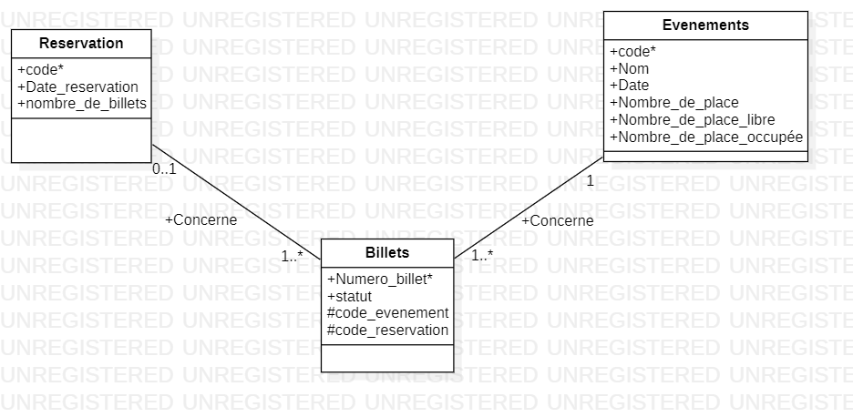

***Structure graphique de la Base de donnée :***